Anmeldung zum Fachtag

Wir bitten um eine verbindliche
Anmeldung bis zum 7. Oktober 2022 an:

Landkreis Stendal
Büro des Landrates
Örtliches Teilhabemanagement
Hospitalstraße 1-2
39576 Hansestadt Stendal

Telefon: 0 39 31-60 71 94
Fax: 0 39 31-21 21 83
E-Mail: Teilhabe@Landkreis-Stendal.de

Bitte geben Sie an, welchen Workshop Sie
besuchen möchten:
□ Workshop I
□ Workshop II
□ Workshop III
□ Workshop IV

Mit der Anmeldung wird dem Veranstalter die Erlaubnis erteilt, während der Veranstaltung Foto- und Filmaufnahmen zu machen und diese Aufnahmen im Zusammenhang mit der Veranstaltung für die Öffentlichkeitsarbeit und die Dokumentation, analog und digital, zu verwenden. Die Informationen zum Datenschutz gemäß Artikel 13/ 14 DSGVO finden Sie unter https://www.landkreis-stendal.de/de/datenschutz.html.

Veranstaltungsort:
Landratsamt Stendal
Hospitalstraße 1-2
39576 Hansestadt Stendal

Veranstalter:
Blinden- und Sehbehindertenverband
Sachsen-Anhalt

Örtliches Teilhabemanagement
im Landkreis Stendal

Hinweise:
Veranstaltungsort barrierefrei
für Verpflegung ist gesorgt

Bitte teilen Sie den Veranstaltern weiteren Unterstützungsbedarf mit.

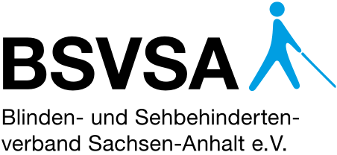

Fachtag
„Zusammen auf neuen Wegen. Eintauchen in die Lebenswelten blinder und sehbehinderter
Menschen“

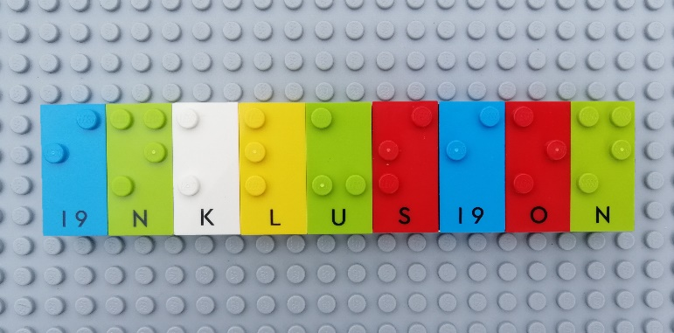

Mittwoch, den 12. Oktober 2022,
09.00 Uhr - 13.00 Uhr
Landratsamt Stendal

Das Projekt ‚Örtliches Teilhabemanagement im Landkreis Stendal‘ ist Bestandteil des Landesprogrammes ‚Örtliches Teilhabemanagement‘ und wird aus Mitteln des Europäischen Sozialfonds sowie Mitteln des Landes Sachsen-Anhalt gefördert.

Programm

08.45 Uhr Ankunft und Anmeldung

09.00 Uhr Begrüßung
Landrat Landkreis Stendal
Patrick Puhlmann

Vorstand des Blinden- und Sehbehindertenverbandes Sachsen-Anhalt e.V.

09.15 Uhr Vorträge
Blindheit und Sehbehinderung
Annemarie Kock
(Beratungsstelle „Blickpunkt Auge“)

Taktonom Reader
Martin Weigert (Inventivio)

10.00 Uhr Pause

10.15 Uhr Speed-Dating
Kennenlernen folgender Angebote:
- Medizinisch-taktile Untersuchung (MTU)
- Beratungsmobil des Blinden- und Sehbehindertenverbandes
- Taktonom Reader
- Inklusive Beschulung und inklusives Studium
- Hilfsmittel
- DZB Leipzig
- Beratungsstelle „Blickpunkt Auge“

11.15 Uhr Pause
11.30 Uhr Workshops
WS I: Persönliches Budget und Assistenz
WS II: Taktonom Reader
WS III: Frühförderung
WS IV: Packpoi

13.00 Uhr Ende
Verabschiedung in den Workshops
Evaluation der Veranstaltung
____________________________
Moderation
Sylke Szemkus
DER PARITÄTISCHE Sachsen-Anhalt

Workshops

WS I: Persönliches Budget und Assistenz
Im Workshop geht es um alle Fragen zum Persönlichen Budget und um die Persönliche Assistenz von Antrag bis zur Beschaffung von Assistenzkräften. Was ist persönliche Assistenz? Wie und wo kann ich eine Assistenz beantragen? Was ist ein Persönliches Budget? Wo finde ich Assistenten? Wie kann die EUTB helfen? Andreas Isensee, Ergänzender Unabhängiger Teilhabeberater beim Blinden- und Sehbehindertenverband Sachsen-Anhalt, wird Ihnen einen Einblick in diese Themengebiete geben und Fragen rund um Assistenz und Beantragung beantworten.

WS II: Orientierung & Mobilität durch den Taktonom Reader
Martin Weigert (Firma Inventivio) wird in diesem Workshop den Tactonom Reader ausführlich vorstellen. Das innovative Hilfsmittel vereinfacht den Zugang zu grafischen Informationen wie Grundrissen, Umgebungsplänen, Netzplänen und vieles mehr. Die Mobilitätstrainerin Denise Kelling stellt sich und ihre Arbeit vor und zeigt auf, wie der Tactonom Reader bei der Schulung in Orientierung & Mobilität unterstützend eingesetzt werden kann.

WS III: Frühförderung
In diesem Workshop geht es um die sprachliche Entwicklung blinder sowie sehbehinderter Kinder und darum, wie man diese in der Frühförderung nutzen kann. Frau Gille vom Kinderförderwerk Mogli und Isabell Pfeufer werden Ihnen einen Einblick in theoretische und praktische Inhalte hierzu liefern.

WS IV: Packpoi
In diesem Workshop geht es darum, eine neue Sportart zu entdecken, die für alle Menschen, egal ob alt oder jung, sehend oder blind, gleichermaßen geeignet ist. In jeder Hand ein Band, an dem jeweils ein Ball hängt und das individuell bewegt werden kann. Herr Uwe Mögel präsentiert in diesem Workshop, wie man dieser Sportart Gehirn und Koordination trainieren und gleichzeitig entspannen und viel Spaß haben kann.

